Оглавление

Интеграция ПК Смета-СМАРТ и Свод-СМАРТ 2

1. Назначение, возможности 2

2. Условия для настройки интеграции 2

3. Настройка 3

3.1. Настройка в ПК Смета-Смарт дерева организаций 3

3.2. Настройка доступа к базе ПК Смета-Смарт из ПК Свод-Смарт 5

4. Расчет форм отчетности в Свод-Смарт 6

5. Часто задаваемые вопросы 10

5.1. Как «вручную» добавить администратора в своде, если не сохраняется форма. 10

5.2. Как настроить автоматическое добавление отсутствующих кодов в справочники ПК Свод-Смарт. 11

# Интеграция ПК Смета-СМАРТ и Свод-СМАРТ

Инструкция предназначена для настройки интеграции между ПК Смета-Смарт и ПК Свод-Смарт, находящихся на одном сервере или на разных серверах, но в пределах одной локальной сети.

## Назначение, возможности

Регламентированная отчетность по приказам 191н, 33н автоматически рассчитывается в ПК «Свод-СМАРТ» по остаткам и проводкам, введенным в ПК «Смета-СМАРТ». Все рассчитанные суммы детализируются до первичных проводок «Смета-СМАРТ». Исключается файловый обмен между программой по бухучету и программой по сбору отчетности (Рисунок 1).

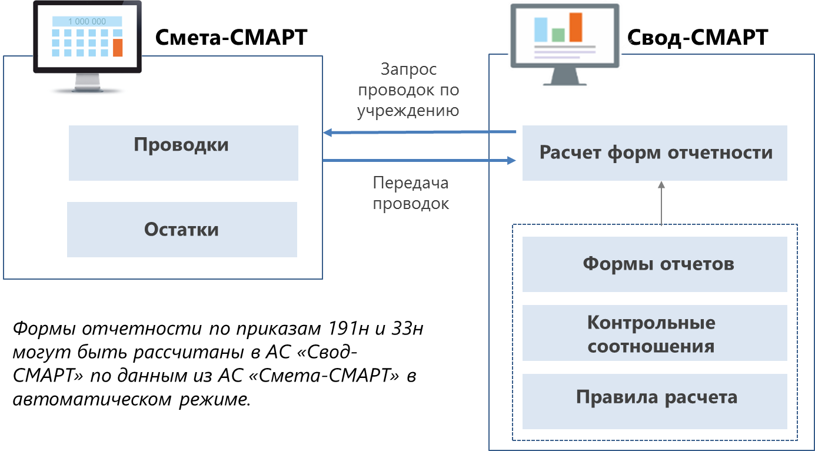

Рисунок 1 «Интеграция «Смета-СМАРТ» и «Свод-СМАРТ»

## Условия для настройки интеграции

1. Базы ПК Свод-Смарт и ПК Смета-Смарт должны находиться на одном сервере или на разных серверах, но в пределах одной локальной сети.
2. С сервера ПК Свод-Смарт должен быть доступ к серверу ПК Смета-Смарт.
3. Если базы ПК Свод-Смарт и ПК Смета-Смарт находятся на разных серверах, то в ПК Смета-Смарт необходимо добавить специального пользователя, под которым ПК Свод-Смарт будет подключаться к ПК Смета-Смарт. В комментарии у пользователя укажите: «Интеграция с ПК Свод-Смарт». Включать в группы доступа и предоставлять права на учреждения не требуется.
4. Если базы ПК Свод-Смарт и ПК Смета-Смарт находятся на одном сервере, то в ПК Смета-Смарт необходимо добавить пользователей с такими же наименованиями, с какими бухгалтера работают в ПК Свод-Смарт. Например, в ПК Свод-Смарт бухгалтер работает под пользователем «boch». Точно такого же пользователя необходимо добавить в ПК Смета-Смарт. Включать в группы доступа и предоставлять права на учреждения не требуется.



Рисунок 2 Пользователь в Свод-Смарт

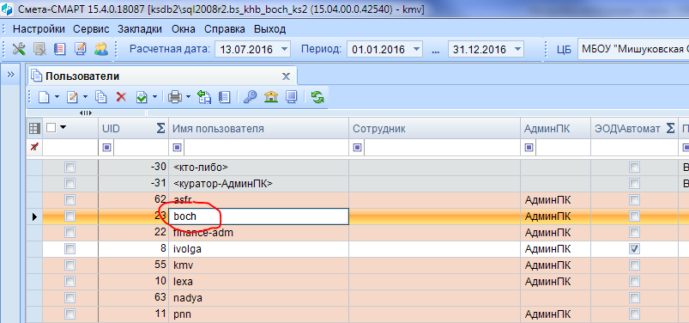

Рисунок 3 Пользователь в Смета-Смарт

1. Если базы ПК Зарплата-КС и ПК Смета-Смарт находятся на разных серверах, то синхронизация выполняется через связанный SQL сервер ПК Смета-Смарт. В настройках этого сервера должна быть включена опция **«Разрешить удаленное подключение к серверу»**.

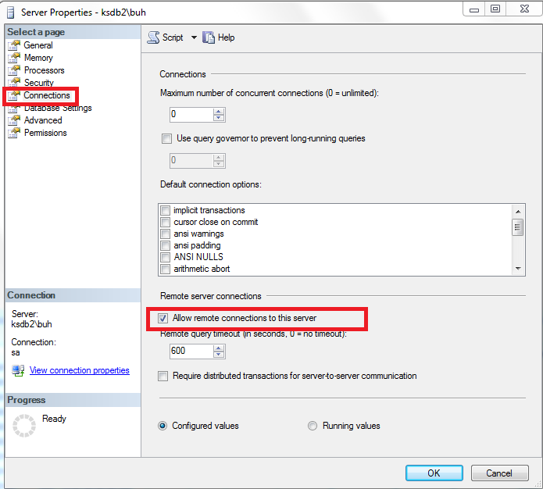

Рисунок 4 Настройка разрешений на сервере ПК Смета-Смарт

## Настройка

## Настройка в ПК Смета-Смарт дерева организаций

Для выполнения расчетов отчетности между ПК Смета-Смарт и ПК Свод-Смарт устанавливается связь по коду учреждения, указанному в справочнике ПК Свод-Смарт «**Дерево организаций и бюджетов**» и в справочнике ПК Смета-Смарт «**Дерево организаций для расчета отчетности в Свод-Смарт»**.

В программе Смета-Смарт в справочнике «**Дерево организаций для расчета отчетности в Свод-Смарт» (Навигатор: СПРАВОЧНИКИ \ ОРГАНИЗАЦИИ \ Дерево организаций для расчета отчетности в Свод-Смарт)** необходимо проверить соответствие **кодов учреждений** кодам, указанным в ПК Свод-Смарт. Коды должны совпадать.

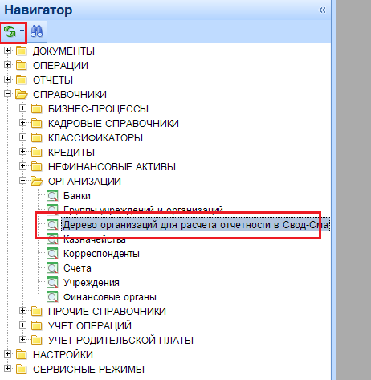

Рисунок 5 Дерево организаций для расчета отчетности

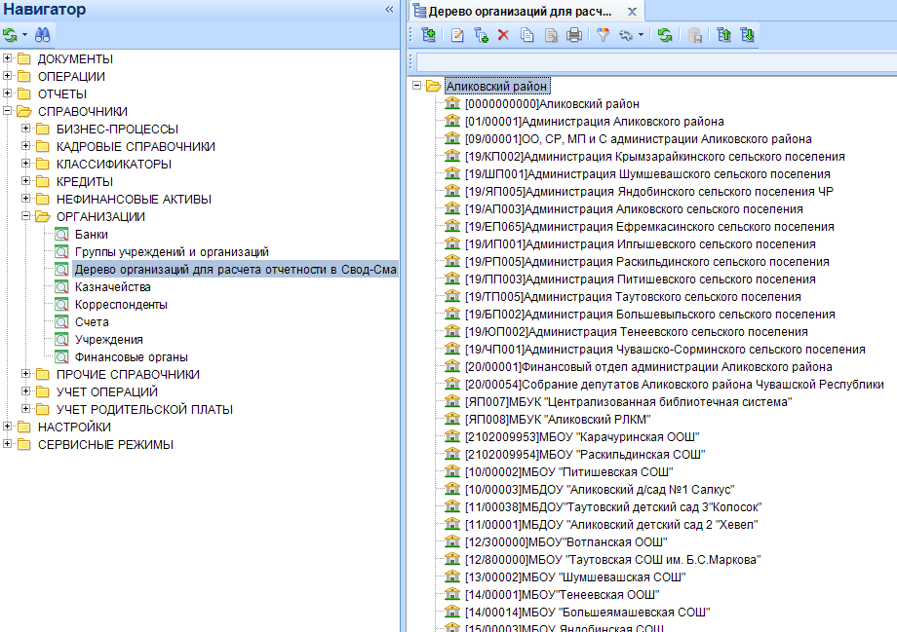

Рисунок 6 Дерево организаций для расчета отчетности

Например, проверим по учреждению «Администрация Шумшевашского сельского поселения»:

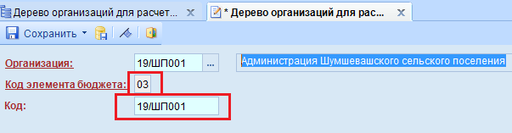

Рисунок 7 Заполнение кода организации в дереве организаций

Для проверки **кода учреждения** в ПК Свод-Смарт в режиме «**Работа с отчетностью**» выделите учреждение, кликните по нему правой кнопкой мыши, в выпадающем меню выберите пункт «**Открыть организацию**» и кликните по нему левой кнопкой мыши.

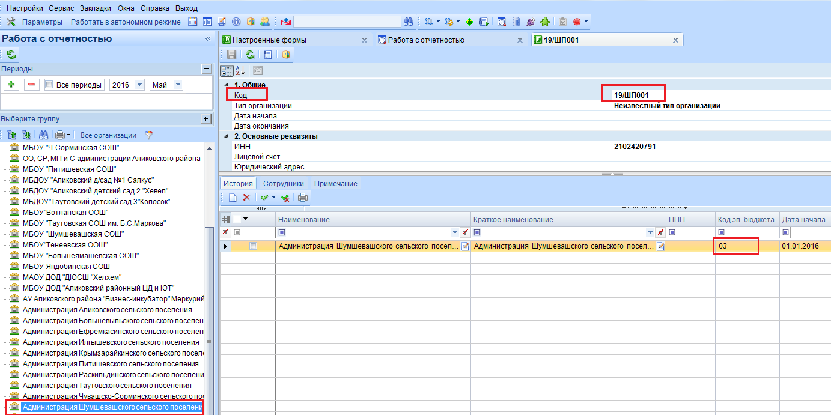

Рисунок 8 Проверка реквизитов организации в Свод-Смарт

|  |  |
| --- | --- |
| **Внимание** | |
| 2 | Если коды не будут совпадать, то отчетность рассчитываться не будет. | |

**Код учреждения** в ПК Смета-Смарт исправляется в поле **Код** справочника **Дерево организаций для расчета отчетности в Свод-Смарт (Навигатор: СПРАВОЧНИКИ \ ОРГАНИЗАЦИИ \ Дерево организаций для расчета отчетности в Свод-Смарт).**

## Настройка доступа к базе ПК Смета-Смарт из ПК Свод-Смарт

В ПК Свод-Смарт откройте режиме «**Настройка опций расчета форм» (Навигатор: СВОД-СМАРТ \ НАСТРОЙКИ \ Настройка опций расчета форм).** На вкладке **Адреса** для каждого учреждения добавьте новую строчку и заполните графы: **имя сервера, база, логин и пароль**  пользователя ПК Смета-Смарт:



Рисунок 9 Параметры подключения к ПК Смета-КС

1. **Сервер** – наименование экземпляра SQL-сервера, на котором работает ПК Смета-Смарт.
2. **База** – наименование базы данных ПК Смета-Смарт.
3. **Пользователь** – наименование пользователя, под которым ПК Свод-Смарт будет подключаться к ПК Смета-Смарт. (Только в случае, если базы ПК Свод-Смарт и ПК Смета-Смарт находятся на разных серверах. Если обе базы находятся на одном сервере, то можно указать любого пользователя из ПК Смета-Смарт).
4. **Пароль пользователя**.

|  |  |
| --- | --- |
| **Внимание** | |
| 2 | Указанный пользователь должен быть создан в ПК Смета-Смарт. В комментарии у пользователя укажите: «Интеграция с ПК Свод-Смарт». Включать в группы доступа и предоставлять права на учреждения не требуется. | |

## Расчет форм отчетности в Свод-Смарт

Для расчета форм отчетности в Свод-Смарт откройте режим **Работа с отчетностью** («**Навигатор: СВОД-СМАРТ \ Работа с отчетностью»),** выберите свою организацию в дереве, нажмите кнопку **Создать** 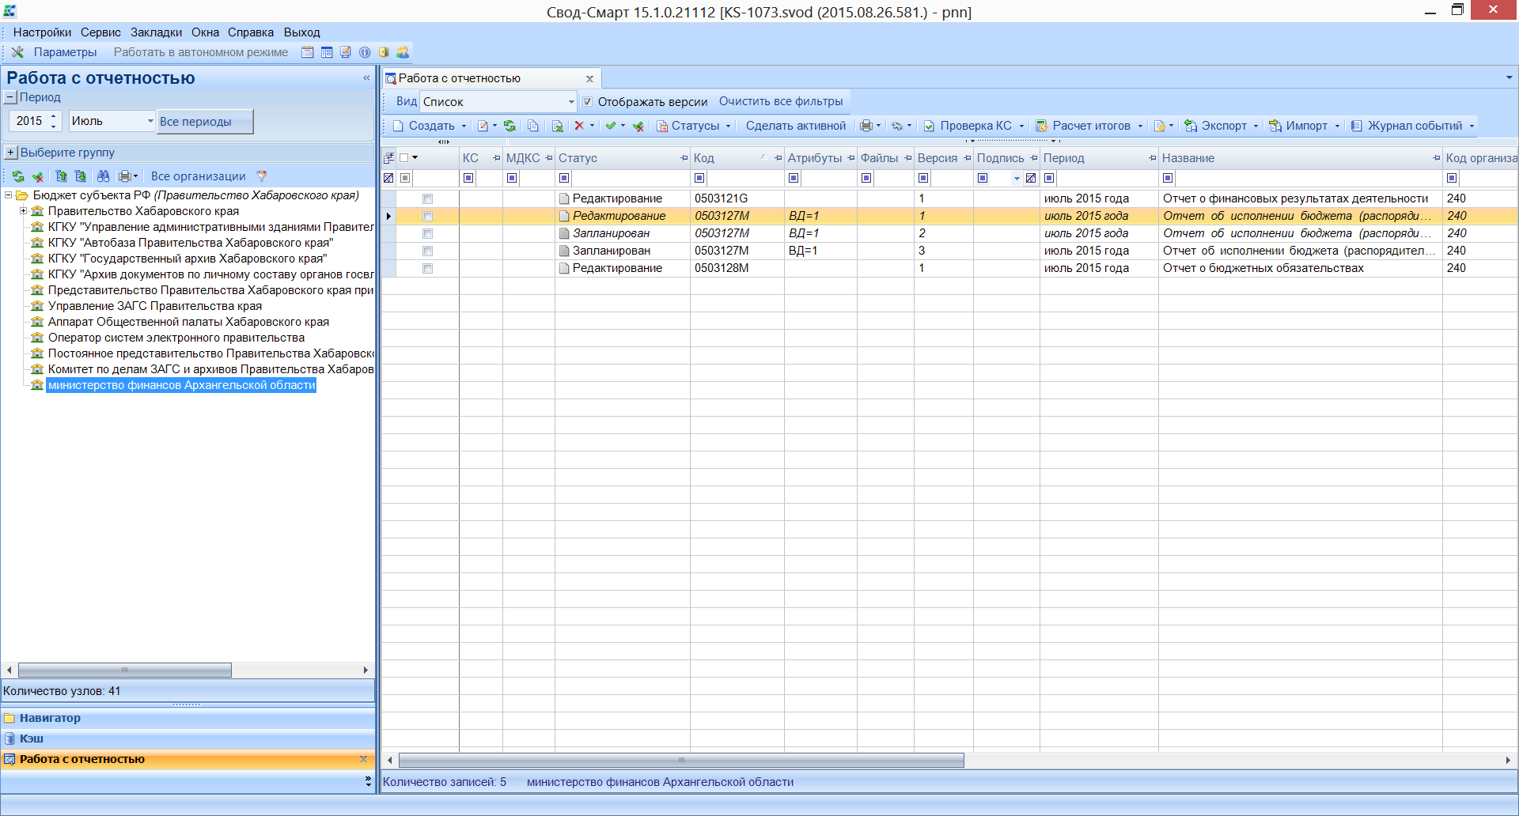и выберите форму отчетности:

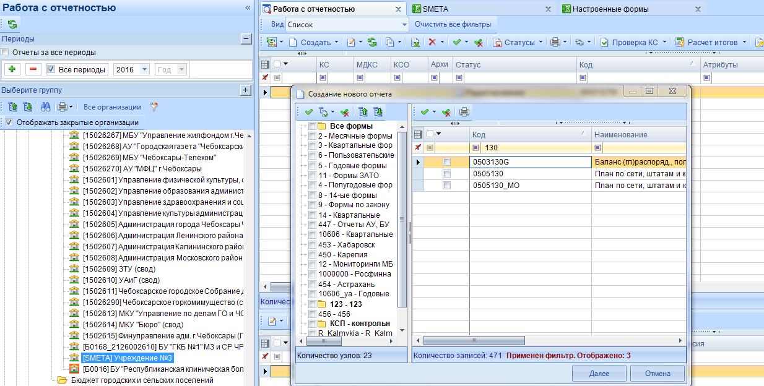

Рисунок 10 Формирование нового отчета в ПК Свод-Смарт

Если форма уже существует, то выберите ее в списке и нажмите кнопочку **Открыть**:

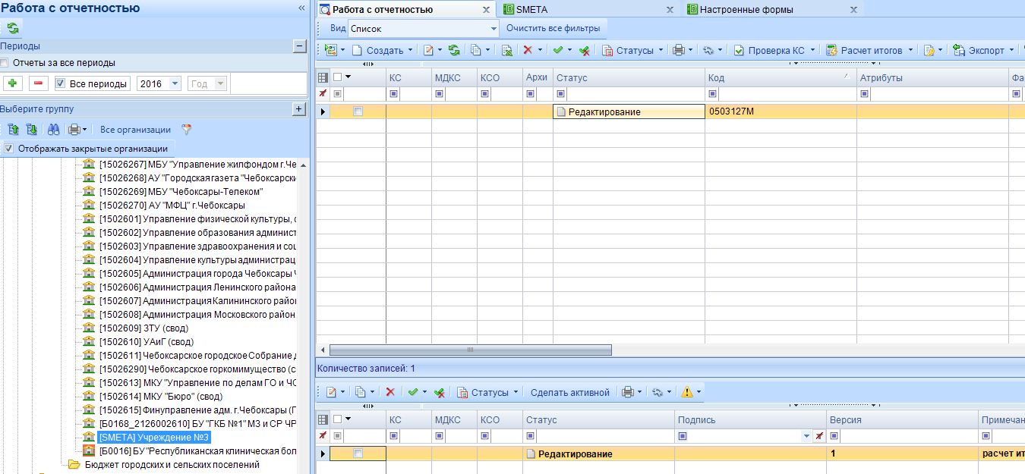

Рисунок 11 Список сформированных отчетов в ПК Свод-Смарт

Если все предварительные настройки по интеграции были выполнены правильно, то в окне формы отчета, на панели инструментов появится кнопка «**Рассчитать**» 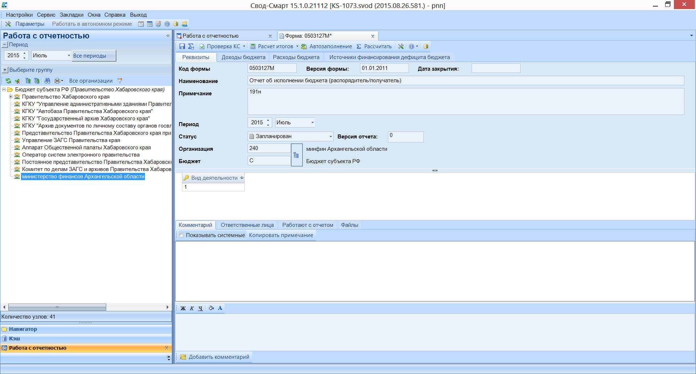. Нажмите на кнопку «**Рассчитать**», чтобы рассчитать отчет по проводкам из ПК Смета-СМАРТ.

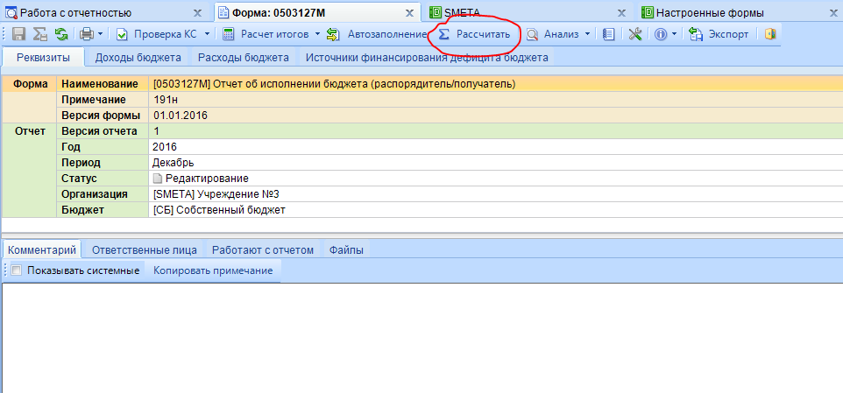

Рисунок 12 Расчет отчета в ПК Свод-Смарт

После расчета формы в ней автоматически рассчитаются итоги, и она сохранится в базу ПК Свод-Смарт.

Для детализации данных выберите необходимую ячейку с данными и нажмите на панели инструментов кнопку «**Анализ**», затем выберите пункт «**Детализация в Смете-СМАРТ**» и кликните по нему левой кнопкой мыши.

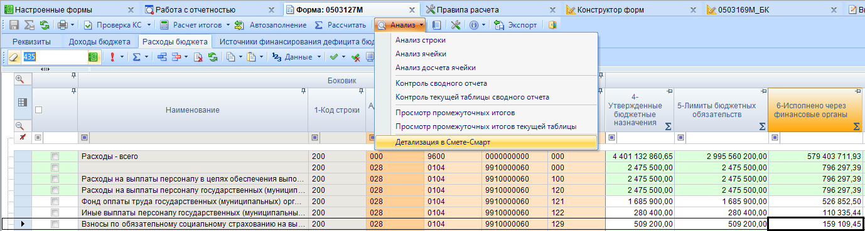

Рисунок 13 Детализация

|  |  |
| --- | --- |
| **Примечание** | |
| 3 | Можно выполнить детализацию с помощью контекстного меню.  Для детализации данных выберите необходимую ячейку с данными, кликните по ней правой кнопкой мыши, в выпадающем меню выберите пункт «**Анализ строки**», в дополнительном меню выберите пункт «**Детализация в Смете-СМАРТ**» и кликните по нему левой кнопкой мыши. | |

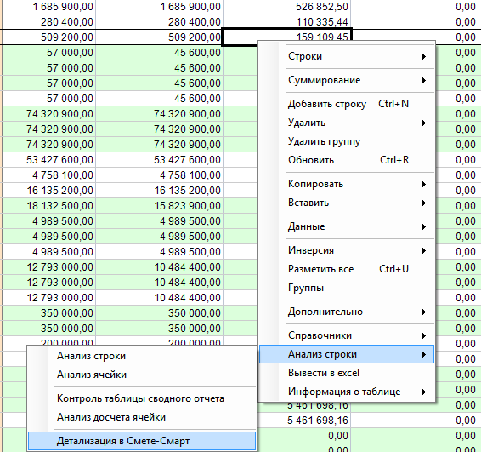

Рисунок 14 Детализация

Откроется список проводок, из которых была рассчитана сумма в ячейке.

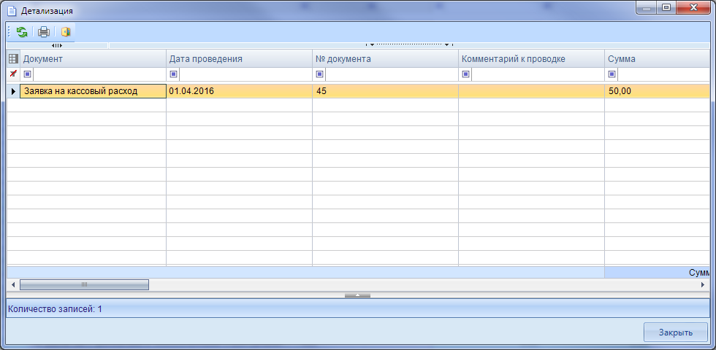

Рисунок 15 Детализация

## Часто задаваемые вопросы

## Как «вручную» добавить администратора в своде, если не сохраняется форма.

1. Откройте режим **«Универсальный справочник»**. (Навигатор: СВОД-СМАРТ \ СПРАВОЧНИКИ \ Универсальный справочник).
2. В справочнике нажмите кнопку «**Поиск**» и в строке поиска наберите **адм_п**. Указатель перейдет на пользовательский справочник **АДМ_П_Ф.**
3. Выберите справочник **АДМ (Пользователь)** и откройте его на редактирование.

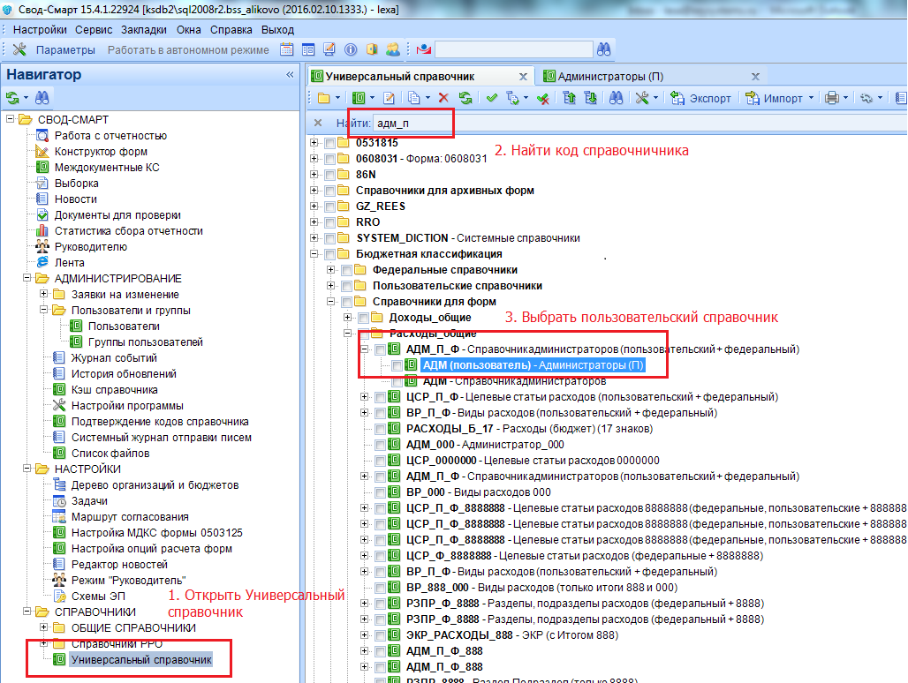

Рисунок 16 Поиск пользовательского справочника АДМ_П_Ф

1. Перейдите на вкладку **«Строки»**.
2. В левой части справочника выберите верхний узел дерева **Нет фильтра**.
3. В правой части справочника нажмите кнопку **Добавить** и добавьте необходимый код.
4. Нажмите кнопку **«Сохранить»**.

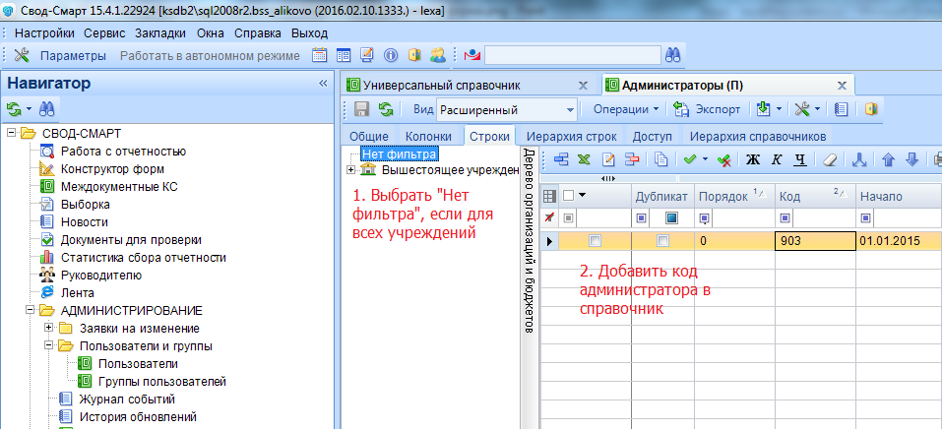

Рисунок 17 Добавление отсутствующего кода администратора

## Как настроить автоматическое добавление отсутствующих кодов в справочники ПК Свод-Смарт.

1. Запустите программу Свод-Смарт под логином с правами администратора.
2. Откройте настройки программы (Главное меню: Настройки \ Настройки).
3. В дереве настроек выберите Свод-Смарт 🡪 Отчеты 🡪 Создание/Свод.
4. В правой части окна выберите раздел «**Сохранение**» и для параметра **«Сохранять кода отсутствующие в справочнике»** установите значение **«Да»**.

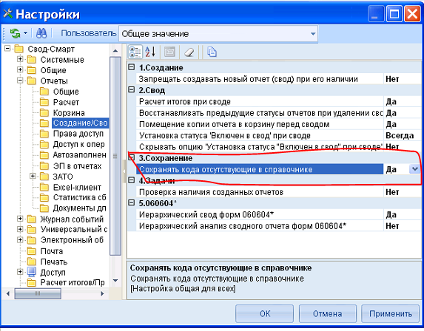

Рисунок 18 Настройки ПК Свод-Смарт

1. Откройте режим **«Универсальный справочник»**. (Навигатор: СВОД-СМАРТ \ СПРАВОЧНИКИ \ Универсальный справочник).
2. В справочнике нажмите кнопку «**Поиск**» и в строке поиска наберите **адм_п**. Указатель перейдет на пользовательский справочник **АДМ_П_Ф.**
3. Выберите узел **АДМ_П_Ф** и откройте его на редактирование.
4. Перейдите на вкладку **«Общие»**.
5. Выберите параметр **«Добавлять новые строки автоматически»** и установите значение **«Да».**
6. Нажмите кнопку **«Сохранить»**.

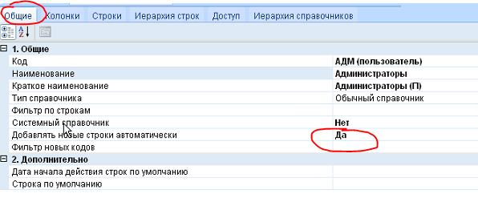

Рисунок 19 Изменение параметра для пользовательского справочника